भ्रमण आख्या जनपद – गोंडा
दिनाँक 20-08-2019 से 22-08-2019
भ्रमण दल
- श्री शान्तनू लाल गुप्ता, ऑफिसर - ऑडिट, वित्त अनुभाग, एस0पी0एम0यू0, लखनऊ।
- श्री आर0 एस0 चौरसिया, परामर्शदाता, क्वालिटी एश्योरेन्स अनुभाग, एस0पी0एम0यू0, लखनऊ।
- श्री सुगन्ध श्रीवास्तव, कार्यक्रम सहायक, मातृ स्वास्थ्य अनुभाग, एस0पी0एम0यू0, लखनऊ।

सामुदायिक स्वास्थ्य केन्द्र – कर्नैलगंज, (दिनाँक – 20-08-2019)

भ्रमण बिन्दु | सुधारात्मक कार्यवाही | कार्यवाही का स्तर
राष्ट्रीय बाल स्वास्थ्य कार्यक्रम
प्राथमिक विद्यालय दनापुर  - टीम के पास आवश्यक लाजिस्टिक, विजन चार्ट, हाइटोमीटर, टार्च, एम0यू0ए0सी0 टेप, आर0बी0एस0के0 एवं रेफरल कार्ड उपलब्ध नही था।  - विद्यालय में आयरन की गोलियाँ बच्चो को खिलाने के लिए उपलब्ध नही है।  - टीम की मोबिलिटी हेतु उपलब्ध वाहन में विजिबिल्टी प्रोटोकॉल एवं लॉग बुक मेन्टेन नही है।  - वाहन समय से उपलब्ध न होने के कारण टीम सामान्यतः विद्यालय में देर से पहुँचती है। | - टीम को मानकानुसार आवश्यक लाजिस्टिक उपलब्ध कराया जाये।  - सम्बन्धित ए0बी0एस0ए0 से सम्पर्क करके विद्यालयों में आई0एफ0ए0 की उपलब्धता सुनिश्चित करायी जाये।  - टीम के भ्रमण के समय को मॉनीटर किया जाये एवं टीम से स्पष्ठीकरण हेतु पत्र प्रेषित किया जाये। | मुख्य चिकित्साधिकारी / चिकित्सा अधीक्षक
जननी सुरक्षा योजना
- जननी सुरक्षा योजना के अन्तर्गत गतवर्ष एवं वर्तमान वर्ष के 400 लाभार्थियों (लगभग 30 प्रतिशत) का भुगतान बैंक खाता व अन्य अभिलेख उपलब्ध न कराये जाने के कारण लम्बित है। | सम्बन्धित ए0एन0एम0 एवं आशा को सूची उपलब्ध कराकर खाते का विवरण प्राप्त कर लम्बित भुगतान का निस्तारण किया जाये। | चिकित्सा अधीक्षक
लेबर रूम
- लेबर रूम में एच0बी0 स्ट्रिप न होने के कारण ओ0पी0डी0 आवर्स के पश्चात आये लाभार्थियों के हिमोग्लोबिन की जाँच नही हो पा रही है।  - लेबर रूम में कैलिस पैड, मकनटास, पल्स ऑक्सीमीटर उपलब्ध नही है एवं बेड मैट्रेस खराब है।  - डिलवरी रजिस्टर एवं केसशीट में आर0सी0एच0 नम्बर नही भरा जा रहा है। | - आवश्यक उपकरण एवं सामग्री उपलब्ध कराया जाना सुनिश्चित करें।  - प्रसव पत्रिका में समस्त कॉलम भरा जाना सुनिश्चित करें। | चिकित्सा अधीक्षक
बायोमेडिकल वेस्ट
- बायोमेडिकल वेस्ट बकेट की सप्लाई आवश्यकता के अनुरूप नही है।  - सामान्य कचरा संग्रहण हेतु काली पॉली बैग न होने के कारण बायोमेडिकल वेस्ट एवं जनरल वेस्ट की मिक्सिंग हो रही है। | सेवा प्रदाता से आपूर्ति की मॉनीटारिंग की जाये तथा आवश्यकतानुसार उपलब्धता सुनिश्चित की जाये। | चिकित्सा अधीक्षक
ड्रग एवं इक्यूपमेन्ट्स
- उपकरण एवं औषधियों के अन्तर्गत विटमिन के1, ओ0आर0एस0, आई0एफ0ए0 सीरप, डिजिटल थर्मामीटर, हबकटर, एम0यू0ए0 एवं ई0वी0ए0 किट इत्यादि उपलब्ध नही थे। एवं प्रेग्नेंसी टेस्टिंग किट भी उपलब्ध नही थी। | ई0डी0एल0 के अनुसार समस्त औषधियों एवं कन्ज्यूमेबल्स की उपलब्धता सुनिश्चित की जाये। | चिकित्सा अधीक्षक
परिवार नियोजन
- वर्तमान माह में परिवार नियोजन के अन्तर्गत कोई कैम्प का आयोजन नही किया गया है। | फिक्स डे कैम्प का आयोजन सुनिश्चित किया जाये। | चिकित्सा अधीक्षक
अन्य बिन्दु
- ट्रायज रूम में कैलिस पैड, मैट्रेस, प्रोटोकॉल बी0एम0डब्लू0 एवं येलो बकेट नही थे।  - आटोक्लेविंग में कैमिकल इन्डीकेटर का प्रयोग नही किया जा रहा है।  - कोल्ड चेन के इन्चार्ज आई0ओ0 का अप्रैल से अब तक का प्रोत्साहन राशि का भुगतान नही किया गया है।  - क्लीनिंग एवं स्वीपिंग हेतु अनुबन्धित सेवा प्रदाता अवनी परधी का भुगतान लम्बित है।  - सेवा प्रदाता व्दारा नियोजित दो सफाई कर्मियों का मानदेय सेवा प्रदाता व्दारा न मिलने के कारण सफाई सुचारू रूप से नही की जा रही है।  - माइक्रो बायोलाजिकल सर्विलांस का प्रयोग पिछले 6 माह से नही किया जा रहा है।  - ब्लड स्पिल तथा मरकरी स्पिल मैनेजमेन्ट किट नही बनायी गयी है।  - आवश्यक प्रोटोकाल, निडिल प्रिक, इन्जरी आटोक्लेविंग, स्पिल मैनेजमेन्ट एवं इक्यूपमेन्ट के विसंक्रमण के पोस्टर चस्पा नही है।  - पी0सी0पी0एन0डी0टी0 के अन्तर्गत आवश्यक आई0ई0सी0 प्रदर्शित नही है।  - सामुदायिक स्वास्थ्य केन्द्र, एफ0आर0यू0 के रूप में चिन्हित है, किन्तु महिला चिकित्सक एवं एनेस्थेटिस्ट न होने के कारण एफ0आर0यू0 के रूम में क्रियाशील नही है।  - डाट्स लैब में सिंक गंदी एवं नाली चोक थी। | - सामग्री की उपलब्धता सुनिश्चित की जाये।  - केमिकल इंडीकेटर स्ट्रिंग का क्रय किया जाये एवं उपयोग सुनिश्चित किया जाये।  - लम्बित भुगतान का निस्तारण किया जाये।  - सेवा प्रदाता व्दारा नियोजित सफाई कर्मिकों का भुगतान सुनिश्चित कराया जाये।  - लेबर रूम एवं ओ0टी0 का कल्चर कराया जाये।  - किट की उपलब्धता सुनिश्चित की जाये।  - निर्धारित स्थानों पर समस्त प्रोटोकॉल को प्रदर्शित किया जाये।  - इलेक्टिव सिजेरियन हेतु टीम बनाकर सिजेरियन प्रसव कराया जाये।  - सफाई हेतु निर्देशित किया गया। | चिकित्सा अधीक्षक
अन्य लेखा बिन्दु
- CykWd ys[kk izcU/kd }kjk fnukad 1.04.2019 ls 24-07-2019 ¼4 ekg ½ rd dh dS”k cqd rS;kj Ukgh dh x;h ,aOk uk gh ekgokj cSad lek/kku fooj.k Hkh rS;kj ugha fd;k tk jgk gSA  - VSyh bUVªh fnukad 24-07-2019 rd viw.kZ FkhA  - ih0,Q0,Ek0Lk0 jftLVj fu/kkZfjr ekud ds vuqlkj ugha j[kk x;k gSA  - fcuk ;Fkksfpr liksZfVaXl okmpj ds fcYk® dk Òqxrku fd;k tk jgs gSaA  - tujsVj ykx cqd ugha cuk;h x;h gSA  - vkj0ds0,l0 dk vkfMV foRrh; o’kZ 2018&19 ls ugha djk;k x;k gSA | फाइनेन्सियल हैन्डबुक के अनुसार नियमानुसार लेखा रिकार्ड तैयार किया जाये एवं अद्दतन किया जाये। | चिकित्सा अधीक्षक / ब्लॉक लेखा प्रबन्धक

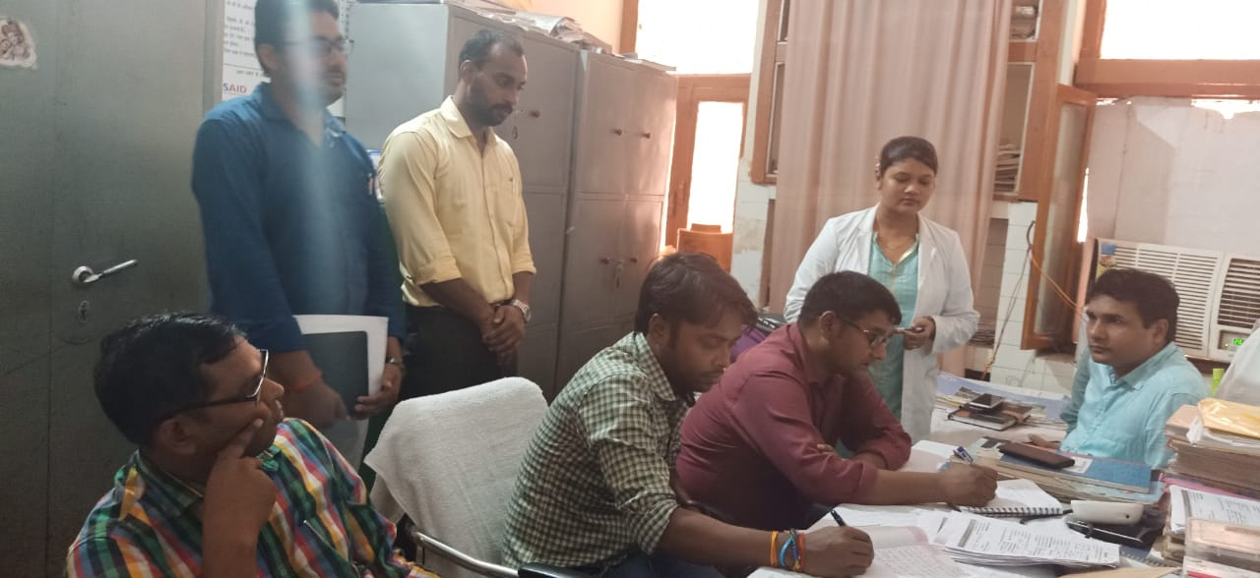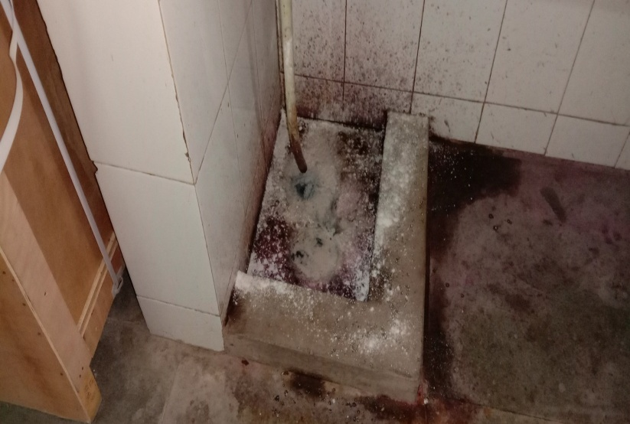

जिला महिला चिकित्सालय, (दिनाँक 20-08-2019)

भ्रमण बिन्दु | सुधारात्मक कार्यवाही | कार्यवाही का स्तर
क्लीनिंग स्वीपिंग हेतु अनुबन्धित सेवा प्रदाता प्राइम का भुगतान जुलाई तक का हो गया है। | अगस्त माह का भुगतान किया जाये। | मुख्य चिकित्सा अधीक्षक
बायोमेडिकल वेस्ट
- बायोमेडिकल वेस्ट निस्तारण हेतु अनुबन्धित सेवा प्रदाता व्दारा बिल प्रस्तुत न होने के कारण भुगतान नही किया गया है। | सेवा प्रदाता से मासिक आधार पर बिल प्राप्त कर भुगतान नियमानुसार नियमित रूप से किया जाये। | मुख्य चिकित्सा अधीक्षक
क्वालिटी एश्योरेंस
- क्वालिटी एश्योरेंस एवं लक्ष्य कार्यक्रम के अन्तर्गत गैप क्लोजर हेतु आवंटित धनराशि 8 लाख में से 1.5 लाख रूपये का व्यय किया जा चुका है एवं शेष बजट के उपयोग हेतु कार्ययोजना नही बनायी गयी है। | क्वालिटी एश्योरेंस चेकलिस्ट में चिन्हित गैप के अनुसार व्यय कार्य योजना बनाकर बजट का उपयोग यथोशीघ्र किया जाये। | मुख्य चिकित्सा अधीक्षक
जननी सुरक्षा योजना
- जननी सुरक्षा योजना के प्रशासनिक मद के अन्तर्गत नियोजित पी0आर0डी0 सुरक्षा गार्डों का पिछले वर्ष का 2.5 लाख का भुगतान लम्बित है।  - जननी सुरक्षा योजना के अन्तर्गत लाभार्थियों के खाता संख्या उपलब्ध न होने के कारण गत वर्ष एवं वर्तमान वर्ष के 500 से अधिक लाभार्थियों का भुगतान लम्बित है। | - लम्बित भुगतान का निस्तारण किया जाये।  - लम्बित लाभार्थियों के भुगतान हेतु आशा तथा ए0एन0एम0 को सूची प्रदान कर खाता संख्या प्राप्त कर भुगतान सुनिश्चित किया जाये। | मुख्य चिकित्सा अधीक्षक
रोगी कल्याण समिति
- समिति की बैठक अप्रैल से अब तक मात्र एक कार्यकारी समिति की बैठक की गयी है, गवर्निंग बॉडी की एक भी बैठक नही की गयी है। आयोजित बैठक में मात्र वित्तीय प्रस्ताव रखे गये है, कार्यक्रमों की भौतिक प्रगति का उल्लेख नही है। | रोगी कल्याण समिति गाइडलाइन की बैठक के रोस्टर के अनुसार आयोजन किया जाना सुनिश्चित किया जाये। | मुख्य चिकित्सा अधीक्षक
लेबर रूम
- एम0सी0एच0 विंग बिल्डिंग में संचालित लेबर रूम एवं वार्ड में पानी की सप्लाई में लीकेज होने के कारण गन्दगी रहती है। वार्ड के बाथरूम में अत्यन्त गन्दगी रहती है।  - सर्जिकल वार्ड में तीमारदारों का जमावाडा रहता है जिसके कारण मरीजों को इन्फेक्शन होने की सम्भावना रहती है।  - केसशीट में भर्ती के समय जाँच के अधिकांस कालम नही भरे जा रहे है। | - भवन में लीकेज की समस्या का समाधान किया जाये।  - विजिटर पॉलिसी को लागू किया जाये।  - केसशीट के समस्त कॉलम का भरा जाना सुनिश्चित किया जाये। | मुख्य चिकित्सा अधीक्षक
अन्य बिन्दु
- ई0टी0पी0 हेतु रू0 15 लाख चिकित्सालय को आवंटित है किन्तु निर्माण हेतु अब तक कोई भी कार्यवाही नही की जा सकी है। | सम्बन्धित राज्य स्तरीय अधिकारी से समन्वय कर कार्यदायी संस्था का चिन्हीकरण कर आवश्यक कार्यवाही यथाशीघ्र की जाये। | मुख्य चिकित्सा अधीक्षक
- एस0एन0सी0यू0 में मात्र 10 बेड़ है जो कि आवश्यकता से कम है। ओवर लोडिंग की स्थित है। चिकित्सालय में जन्में कुछ बच्चों को प्राइवेट चिकित्सालय में भर्ती कराना पड़ रहा है। | बेड की संख्या बढ़ाये जाने हेतु प्रस्ताव तैयार कर आगामी वर्ष की पी0आई0पी0 में सम्मिलित कराया जाये। | मुख्य चिकित्सा अधीक्षक
- चिकित्सालय में प्रत्येक माह औसतन 1000 सामान्य प्रसव 250 – 300 सिजेरियन प्रसव होते है। उक्त लोड़ के दृष्टिगत एक अतिरिक्त ( 2 गायनकोलाजिस्ट तैनात है। ) गायनकोलाजिस्ट की आवश्यकता है। | अन्य चिकित्सा इकाईयों से गायनकोलाजिस्ट की ड्यूटी लगाकर या ऑन-कॉल व्यवस्था के अन्तर्गत सेवाएं प्राप्त की जाये। | मुख्य चिकित्सा अधिकारी
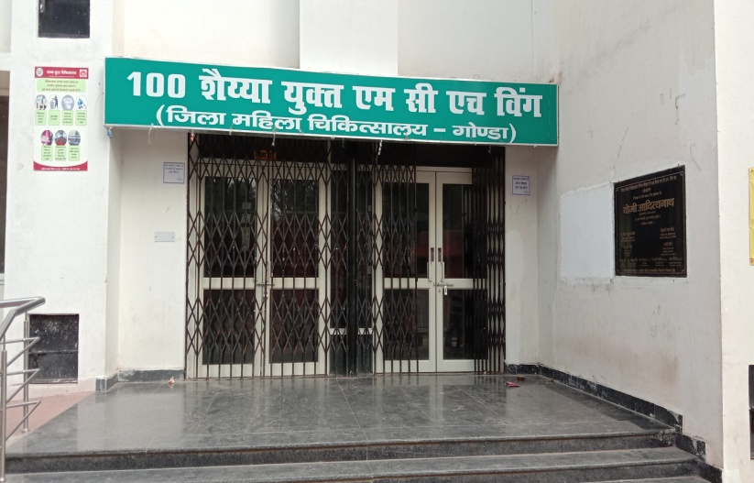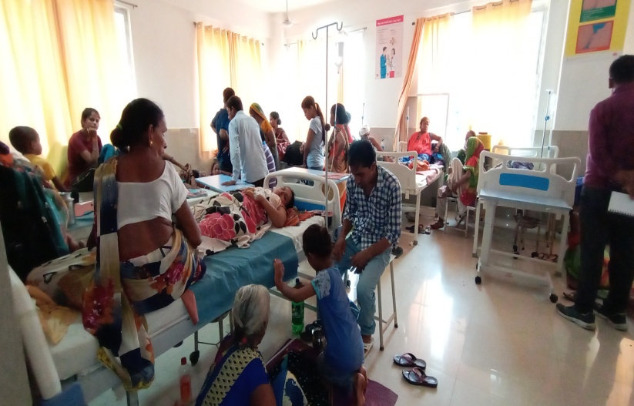

ग्राम स्वास्थ्य एवं पोषण दिवस (वी0एच0एन0डी0) परसापुर, (दिनाँक – 21-08-2019)

भ्रमण बिन्दु | सुधारात्मक कार्यवाही | कार्यवाही का स्तर
- सत्र स्थल पर माइक्रोप्लान, वजन करने की मशीन एवं एच0बी0 स्ट्रिप उपलब्ध नही था तथा कैल्सियम का स्टॉक अत्यन्त कम था।  - आर0सी0एच0 रजिस्टर एवं ए0एन0सी0 रजिस्टर उपलब्ध नही था। | - आवश्यक लॉजिस्टिक एवं औषधी की आपूर्ति ए0एन0एम0 को की जाये।  - रजिस्टर का मुद्रण कराकर उपलब्ध कराया जाये। | डी0आई0ओ0 / डी0पी0एम0

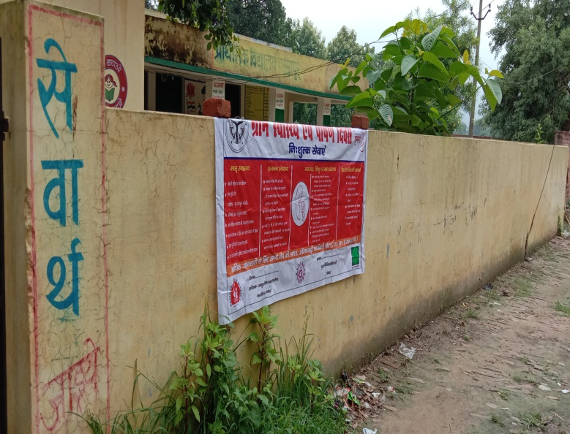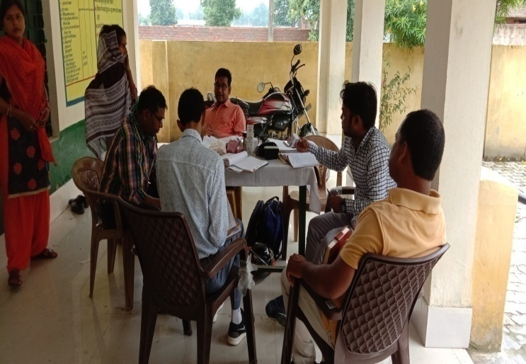

सामुदायिक स्वास्थ्य केन्द्र – काजीदेवर, (दिनाँक – 21-08-2019)

क्र.स. | भ्रमण बिन्दु | सुधारात्मक कार्यवाही | कार्यवाही का स्तर
 | जननी सुरक्षा योजना
 | - जननी सुरक्षा योजना के अन्तर्गत माह अप्रैल से जुलाई तक 287 प्रसव के सापेक्ष 219 का भुगतान किया गया है।  - लेबर रूम रजिस्टर, MCP कार्ड, केसशीट आदि में RCH Number नही भरा जा रहा है।  - लाभार्थियों को खाना टाइम से नही मिल रहा है। | - लम्बित भुगतान का निस्तारण किया जाये।  - अभिलेखों में समस्त प्रासंगिक कॉलम भरना सुनिश्चित किया जाये।  - लाभार्थियों को भोजन समय से वितरित किया जाये। | मुख्य चिकित्सा अधीक्षक
 | - बायोमेडिकल वेस्ट बकेट की सप्लाई आवश्यकता के अनुरूप नही है।  - सामान्य कचरा संग्रहण हेतु काली बाल्टी न होने के कारण बायोमेडिकल वेस्ट एवं जनरल वेस्ट की मिक्सिंग हो रही है। | - सेवा प्रदाता से आपूर्ति की मॉनीटरिंग की जाये तथा आवश्यकतानुसार उपलब्धता सुनिश्चित की जाये। | चिकित्सा अधीक्षक
 | - ब्लड स्पिल तथा मरकरी स्पिल मैनेजमेन्ट किट नही बनायी गयी है।  - आवश्यक प्रोटोकाल, निडिल प्रिक, इन्जरी आटोक्लेविंग, स्पिल मैनेजमेन्ट एवं इक्यूपमेन्ट के विसंक्रमण के पोस्टर चस्पा नही है।  - पी0सी0पी0एन0डी0टी0 के अन्तर्गत आवश्यक आई0ई0सी0 प्रदर्शित नही है। | - किट की उपलब्धता सुनिश्चित की जाये।  - निर्धारित स्थानों पर समस्त प्रोटोकॉल को प्रदर्शित किया जाये।  - आई0ई0सी0 प्रदर्शित की जाये। | चिकित्सा अधीक्षक

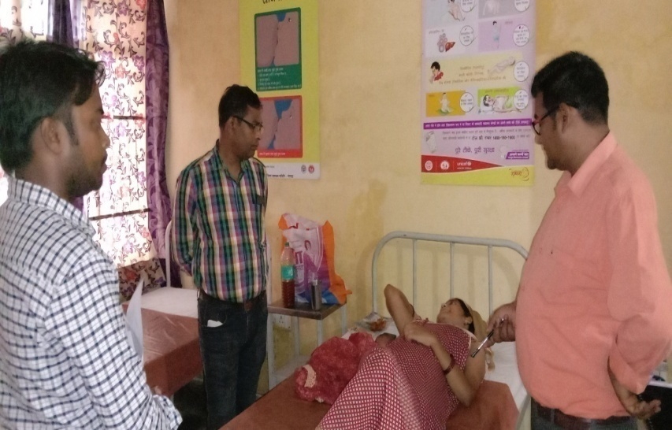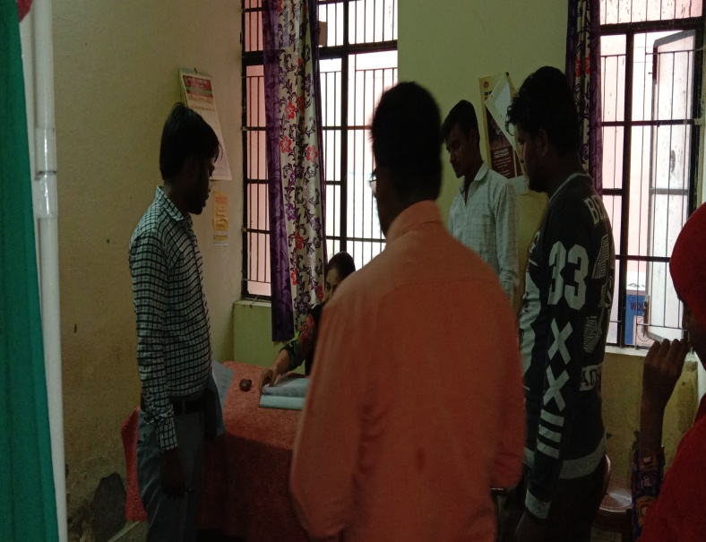

प्राथमिक स्वास्थ्य केन्द्र – रूपैयडीह, (दिनाँक – 22-08-2019)

क्र.स. | भ्रमण बिन्दु |  | सुधारात्मक कार्यवाही |  | कार्यवाही का स्तर
 | लैब
 | - लैब में, हब कटर टूट गया है। निडिल प्रिक इन्जरी प्रोटोकॉल पोस्टर चस्पा नही किये गये है।  - लिक्विड बेस्ड मैनेजमेंट नही किया जा रहा है।  - ब्लड स्पिल किट उपलब्ध नही है। |  |  | - प्रोटोकॉल एवं पोस्टर का मुद्रण कराकर आवश्यक स्थानों पर चस्पा किया जाना सुनिश्चित किया जाये।  - आवश्यक सामग्री की आपूर्ति सुनिश्चित की जाये। | चिकित्सा प्रभारी
 | लेबर रूम
 | - लेबर रूम में कैलिस पैड पन्चर थे। डिलवरी रजिस्टर एवं केसशीट में आर0सी0एच0 नम्बर नही भरा जा रहा है एवं बिल्डिंग में जाने के लिए रास्ते में पानी भरा हुआ था। |  |  | रिकार्ड रजिस्टर में समस्त प्रांसगिक सूचनाएं अंकित की जाये एवं रोड़ की मरम्मत हेतु स्थानीय निकाय से सम्पर्क कर समस्या का निराकरण किया जाये। | चिकित्सा प्रभारी
 | - चिकित्सालय में एक्सरे टेक्नीशियन की नियुक्ति की गयी है किन्तु चिकित्सालय में एक्सरे मशीन न होने के कारण एक्सरे टेक्नीशियन व्दारा उनके अनुरूप कार्य सम्पादित नही किया जा रहा है। | एक्सरे टेक्नीशियन की औचित्यपूर्ण अन्यत्र तैनाती सुनिश्चित की जाये। |  |  | मुख्य चिकित्साधिकारी
 | - औषधि कक्ष में दवाईयों के इन्डेन्टिंग एवं रख – रखाव के लिए समुचित व्यवस्था नही है। | मानकानुसार औषधियों की माँग, आपूर्ति एवं रखरखाव किया जाये। |  |  | चिकित्सा प्रभारी

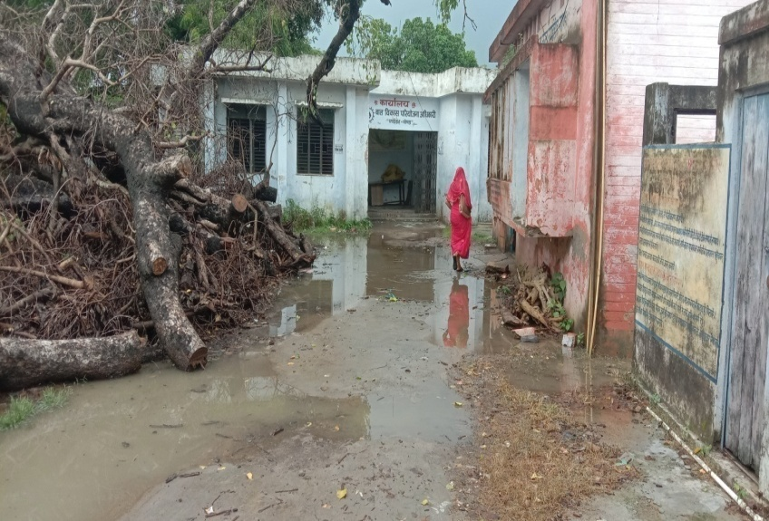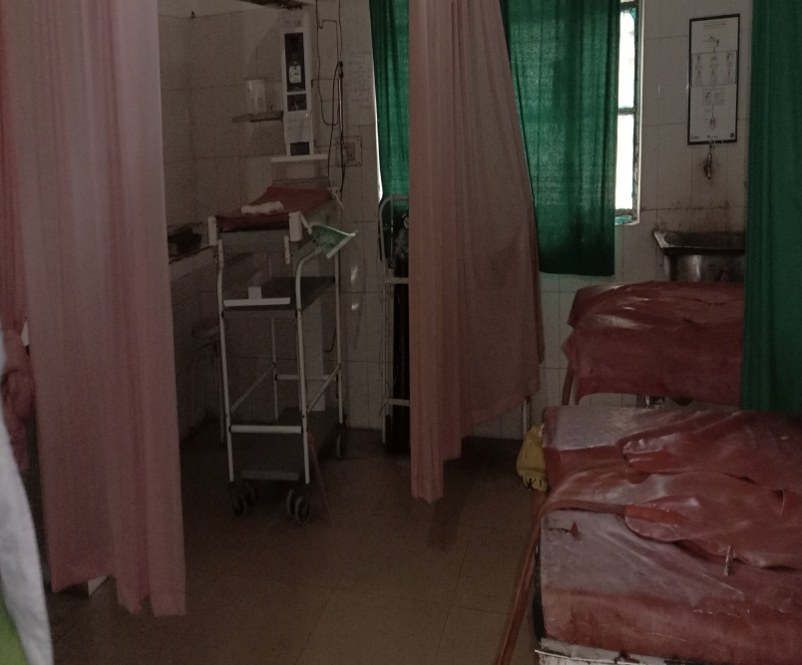

स्वास्थ्य केन्द्र – कौडिया, (दिनाँक – 22-08-2019)
- उपकेन्द्र भवन जर्जर स्थिति में है। भवन में बाउन्ड्री वॉल नही है।
- प्रसव सेवाएं प्रदान किये जाने हेतु समुचित व्यवस्था नही है।
- भवन में अवैध विद्युत कनेक्शन है। वैध कनेक्शन कराये जाने की आवश्यकता है।
- बच्चों के वजन मापन की मशीन खराब है।
- ए0एन0एम0 व्दारा पिछले दो वर्षों से अनटाइड फंड का उपयोग नही किया जा रहा है।
- ए0एन0सी0 रजिस्टर अपडेट नही था।

दिनाँक 21 अगस्त 2019 को स्टेट सपोर्टिव सुपरवीजन टीम के साथ मुख्य चिकित्साधिकारी की अध्यक्षता में बैठक आयोजित की गयी जिसमें स्टेट टीम द्वारा भ्रमण आख्या साझा की गयी तथा निम्न बिन्दुओं पर चर्चा एवं सुझाव दिये गयेः-

- जनपद को बायोमेडिकल वेस्ट शेड़ हेतु गत वर्ष में 16 चिकित्सा इकाइयों हेतु 48 लाख रू0 आवंटित था जो कि कमिटेड है। निर्माण एजेन्सी चिन्हित न होने के कारण निर्माण कार्य प्रारम्भ न हो सका। इस सम्बन्ध में मुख्य चिकित्साधिकारी व्दारा इसे अविलम्ब दूर करने हेतु आश्वस्त किया गया।
- प्रसव केन्द्रों पर ए0एन0सी0 रजिस्टर, डिलवरी रजिस्टर, एम0सी0पी0 कार्ड एवं केश शीट इत्यादि में गर्भवती महिलाओं एवं बच्चों का आर0सी0एच0 नम्बर नही भरा पाया गया। इस सम्बन्ध में टीम एवं मुख्य चिकित्साधिकारी व्दारा इस कमी को अविलम्ब दूर करने के लिए आवश्यक कदम उठाने हेतु निर्देशित किया गया।
- टीम व्दारा एच0एम0आई0एस0 एवं यू0पी0एच0एम0आई0एस0 पोर्टल पर अंकित प्रसवों की समीक्षा के समय यह पाया गया कि दोनो पोर्टल में प्रसवों की संख्या भिन्न है। इस सम्बन्ध में मुख्य चिकित्साधिकारी व्दारा नाराजगी व्यक्त करते हुए सम्बन्धित को यह निर्देश दिया गया कि उक्त पोर्टलों की ब्लाकवार रिपोर्ट की समीक्षा करते हुए तत्काल सही करवाये एवं यह भी निर्देश दिया गया कि उक्त पोर्टलों की नियमित समीक्षा कर अवगत भी करायें।
- जनपद स्तर से लेबर रूम रजिस्टर नवीन फार्मेट के अनुसार अभी तक प्रिन्ट करा कर चिकित्सालयों को उपलब्ध नही कराया गया है। इस सम्बन्ध में मुख्य चिकित्साधिकारी व्दारा इसे अविलम्ब दूर करने हेतु आश्वस्त किया गया।
- एम0आर0 कैम्पेन के अन्तर्गत गत वर्ष में 75 लाख रू0 आवंटित है। वित्तीय मानकों के अनुसार कार्यवाही न किये जाने के कारण सम्बन्धित को 75 लाख रू0 का भुगतान नही किया गया है। उक्त प्रकरण में ए0डी0एम0 की अध्यक्षता में जाँच हेतु एक कमेटी बनायी गयी थी जिसने अपनी रिपोर्ट प्रस्तुत कर दी है। मुख्य चिकित्साधिकारी स्तर से भुगतान हेतु अग्रेतर कार्यवाही की जानी है। इस सम्बन्ध में मुख्य चिकित्साधिकारी व्दारा इसे अविलम्ब दूर करने हेतु आश्वस्त किया गया।
- जनपद को 30 रेडियन्ट वार्मर, 60 फोटोथेरेपी के क्रय हेतु आवंटित धनराशि को रक्षित कराया गया है। उक्त उपकरण मेडिकल कार्पोरेशन लखनऊ के माध्यम से क्रय कर उपलब्ध कराया जाना है। आपूर्ति अभी तक नही की गयी है।
- लेखा से सम्बन्धित बिन्दु -
- eSuqvy dS”kcqd - fOkRrh; Ok‘kZ 1.04.2019 ls 22-08-2019 ¼yxÒx 5 ekg ½ rd dh fdlh Hkh dk;ZØe dh dS”k cqd rS;kj Ukgh dh x;h gSA t¨fd ,d xafHkj fOkRrh; vfu;ferrk dk Ä¨rd gSA dS”kcqd ds nSfud vo”ks’k dk lR;kiu lEcfU/kr ys[kkdkj@fyfid] ftyk ys[kk izcU/kd rFkk ekfld vo”ks’k dk lR;kiu eq[; fpfdRlkf/kdkjh@ vU; lEcfU/kr vf/kdkfj;ksa }kjk fd;k tkuk fd;k tkuk visf{kr
- ih0,Q0,Ek0Lk0 jftLVj - ih0,Q0,Ek0Lk0 jftLVj fu/kkZfjr ekud ds vuqlkj ugha j[kk x;k gSA tek /kujkf”k;ksa dk dksbZ C;ksjk ntZ ugha dh x;h gSAvo”ks’k /kujkf”k dk fooj.k ugha iznf”kZr fd;k x;k gSAvf/kdrj izdj.k esa laf{kIr fooj.k gh vafdr dh x;h gSA
- cSad fjdUlys”ku - fOkRrh; Ok‘kZ 1.04.2019 ls 31-07-2019 ¼3 ekg ½ rd dk cSad lek/kku fooj.k fdlh Hkh dk;ZØe dk rS;kj ugha fd;k tk jgk gSA
- okmpj flLVe - fcuk ;Fkksfpr liksZfVaXl okmpj ds fcYk® dk Òqxrku fd;k tk jgs gSaA
- =sekfld fOkRrh; fooj.k - fOkRrh; Ok‘kZ 1.04.2019 ls 30-06-2019 ¼3 ekg ½ dk =sekfld fOkRrh; fooj.k rS;kj ugha fd;k x;k gS] bls rRdky rS;kj fd;k tkuk visf{kr gSA

- LFkk;h lEifRr jftLVj - rS;kj ugha fd;k x;k gS] bls rRdky rS;kj fd;k tkuk visf{kr gSA
- dk;Zo`Rr jftLVj - ftyk LokLF; lfefr dh cSBdksa ls lEcfU/kr dk;Zo`Rr jftLVj rS;kj ugha fd;k x;k gSA
- स्रोतों पर आयकर की कटौती - ftyk LokLF; lfefr }kjk =sekfld Vh0Mh0,l0 fjVuZ (fOkRrh; Ok‘kZ 31.04.2019 ls 30-06-2019 ¼3 ekg ½ QkÃy fd;k tkuk visf{kr gSA

(सुगन्ध श्रीवास्तव) (आर0 एस0 चौरसिया) (शान्तनू लाल गुप्ता)
कार्यक्रम सहायक, मातृ स्वास्थ्य अनुभाग परामर्शदाता, क्वालिटी एश्योरेन्श अनुभाग ऑफिसर-ऑडिट, फाइनेन्स अनुभाग

